В ходе дальнейшей работы над проектом были разработаны SQL запросы, необходимые для осуществления поиска вакансий, однако перед этим, по просьбе преподавателя были изменены наименования таблиц и атрибутов.

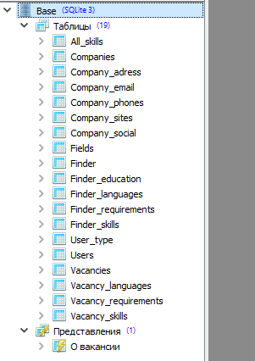

Текст SQL запросов:

CREATE TABLE Search_result (

    ID_вакансии,

    Компания,

    Раздел,

    Зарплата,

    [Опыт работы],

    Тип_занятости,

    Гражданство,

    Прописка,

    [Личные качества],

    Форма_образования

);

INSERT INTO Search_result

SELECT Vacancies.ID_вакансии,

       (

           SELECT Companies.Название_компании

             FROM Companies

            WHERE Companies.ID_компании = Vacancies.ID_компании

       )

       AS Компания,

       (

           SELECT Fields.[Название раздела]

             FROM Fields

            WHERE Fields.ID_раздела = Vacancies.ID_раздела

       )

       AS Раздел,

       Vacancies.Зарплата,

       Vacancies.Опыт_работы,

       Vacancies.Тип_занятости,

       Vacancy_requirements.Гражданство,

       Vacancy_requirements.Прописка,

       Vacancy_requirements.Личные_качества,

       Vacancy_requirements.Форма_образования

  FROM Vacancies

       INNER JOIN

       Vacancy_requirements ON Vacancies.ID_вакансии = Vacancy_requirements.ID_вакансии;

DELETE FROM Search_result WHERE ID_вакансии = 4;